クラブ運営方針
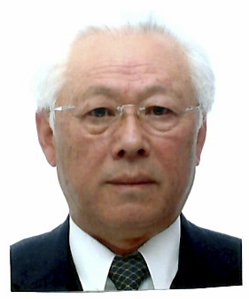

会長 岩田 忠義

２０１９～２０２０年度４７代大洲ロータリークラブの会長の重責を務めさせていただくことになりました。身の引き締まる思いでありますが、会員の皆様・ご家族の皆様のご理解を頂きながら、明るく、楽しく、共に歩む、伝統ある大洲ロータリークラブの運営を、精一杯頑張っていく所存でございますので、ご協力を宜しくお願い致します。
今年度のマーク・ダニエル・マローニー国際ロータリー会長の方針は「ロータリーは世界をつなぐ」をテーマとされました。つまりロータリーの礎は「つながり」だと言われています。
先ずは例会に出席することが「つながり」の第一歩と考え、今年度も出席率の向上と会員の増強を推進していきたいと思います。
また、第２６７０地区・大島浩輔ガバナーは「パッション＆パシュート：情熱と追求」を地区方針として決められました。
実現したい項目として、クラブ内での会員の役割、果たすべき責任を明らかにして、「立ち位置・居場所」をみつけ、情熱を持って活動してください。と言う意味のようです。
大洲ロータリークラブは、２０の委員会が活動方針・計画を作成して委員長を中心として活動するシステムであります。各委員長さん並びに先輩の会員の皆様と協議をしながら一年間活動して参りたいと考えております。又、南予3クラブをはじめ他の奉仕団体ともつながりを大事にして活動をしていきたいと思っております。
会員の皆様のご指導、ご協力を宜しくお願い申し上げます。

